Задание на 05.11.2022г.

Тема: Газопламенная пайка

Задание должно быть выполнено к следующей паре по расписанию!!!

Задание:
- Прочитать теоретический материал по теме.
- Ответить в рабочей тетради на вопросы.

Лекция.
Теоретические основы пайки металлов
План:
1. Теоретические основы пайки металлов
2. Классификация процессов пайки
1. Теоретические основы пайки металлов
Пайкой называется процесс соединения металлов в твердом состоянии припоями, которые при расплавлении смачивают паяемые поверхности, заполняют капиллярный зазор между ними и образуют паяный шов при кристаллизации.
Из определения следует, что процесс образования паяного соединения связан с нагревом. Для получения спая наряду с нагревом необходимо обеспечить еще два основных условия:
1) удалить с поверхности металла в процессе пайки окисную пленку.
2) ввести в соединительный зазор между ними расплавленный связующий металл.
При кристаллизации вступившего во взаимодействие с паяемыми металлами более легкоплавкого связующего металла, образуется паяное соединение.
Процесс пайки имеет много общего со сваркой, и, прежде всего со сваркой плавлением, но, несмотря на внешнее сходство между ними имеются принципиальные различия.
1) Если при сварке плавлением свариваемый и присадочный металл в сварочной ванне находится в расплавленном состоянии, то при пайке паяемый металл не плавится. Образование соединения без кромок паяемых деталей является основной особенностью процесса пайки.
2) При пайке формирование шва происходит путем заполнения припоем капиллярного зазора между соединяемыми деталями, т.е. процесс пайки связан с капиллярным течением присадочного материала, что не имеет места при сварке плавлением.
3) Пайка в отличие от сварки плавлением может быть осуществлена при любых температурах, лежащих ниже температуры плавления основного металла.
Эти различия имеют своим следствием иную, чем при сварке плавлением, природу процессов, протекающих при образовании паяного шва.
2. Классификация процессов пайки
Пайку можно классифицировать: во-первых, по сущности физико-химических процессов, протекающих при формировании паяных швов, и, во-вторых, по разновидностям технологии пайки, связанным с применяемыми для нагрева источниками тепла или оборудованием.
Рис. 1. Классификация методов пайки
По сущности физико-химических процессов к основным разновидностям или методам пайки относятся:
1) капиллярная пайка;
2) диффузионная пайка;
3) контактно-реакционная;
4) реакционно-флюсовая;
5) пайка-сварка.
1) Капиллярной пайкой называется метод пайки, при котором припой заполняет зазор между соединяемыми поверхностями деталей и удерживается в нем за счет капиллярных сил. Во всех случаях, когда в паяном соединении имеется перекрытие элементов детали (нахлестка) возможна капиллярная пайка. Однако капиллярные явления присущи всем методам пайки, поэтому данный термин является условным, обозначающим процессы пайки, связанные с течением припоев под действием капиллярных сил.
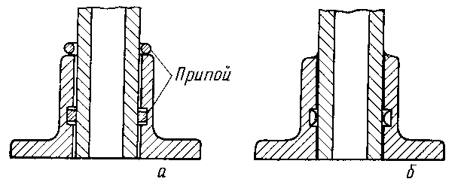
Рис. 2. Схема капиллярной пайки:
а - до пайки; б - после пайки
2) Диффузионной пайкой называется метод пайки при высоких температурах, отличающийся длительной выдержкой, проводимой с целью упрочнения соединения за счет взаимной диффузии компонентов припоя и паяемых материалов.
При диффузионной пайке в зависимости от сечения основного металла и припоя, во-первых, возможно взаимное растворение припоя и основного металла с образованием в шве твердого раствора, благодаря чему существенно повышается пластичность и прочность паяного соединения - атомно-диффузионная пайка; во-вторых, в процессе диффузионной пайки возможно образование в шве весьма тугоплавких, но как правило хрупких интерметаллидов, возникающих при протекании реакционной диффузии, которые приводят к повышению температуры плавления металла шва и, следовательно, к повышению жаропрочности паяемых соединений - реакционно-диффузионная пайка..
Так, например, при пайке W припоем системы Pt-B с температурой плавления 855⁰С, протекает реакция:
3W + Pt B → PtW + W₂B
с образованием в шве сплава с температурой плавления выше 2000⁰С.
3) Контактно-реакционной пайкой называется метод пайки, при котором между соединяемыми металлами и припоем протекает активная реакция с образованием в контакте между ними нового более легкоплавкого сплава эфтектического состава или твердого раствора с минимумом на кривой Ликвидуса. Образовавшийся легкоплавкий сплав заполняет зазор и при кристаллизации образует паяное соединение. Случай взаимодействия между соединяемыми металлами имеет место, например, при пайке меди с серебром без нанесения припоя.
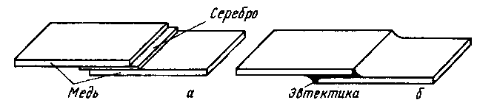
Рис. 3. Схема контактно-реактивной пайки
а - до пайки; б - после пайки
4) Реакционно-флюсовой пайкой называется метод пайки, при котором припой образуется за счет реакции вытеснения между основным металлом и флюсом. Реакционно-флюсовая пайка может осуществляться в двух вариантах: без внедрения припоя и с дополнительным введением припоя.
Реакционно-флюсовую пайку без введения припоя можно продемонстрировать на примере пайки алюминия с флюсом, содержащим большое количество хлористого цинка. При пайке на соединяемые поверхности алюминиевых деталей наносится избыточное количество флюса. При нагреве между хлористым цинком и алюминием протекает реакция:
3Zn Cl₂ + 2Al = 2Al Cl₃ + 3Zn
Восстановленный из хлорида цинк является в данном случае припоем. Он осаждается на поверхности алюминия, затекает в зазор и соединяет паяемые детали.
5) Пайкой-сваркой называется метод пайки, при котором паяные соединения образуются способами, характерными для сварки плавлением, но с применением припоя в качестве присадочного материала. Пайка-сварка делится на пайку без оплавления кромок соединяемых деталей и с оплавлением кромок одной из соединяемых деталей, изготавливаемой из более легкоплавкого металла.
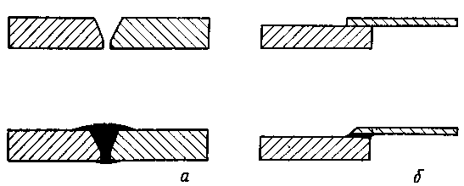
Рис. 4. Схема образования шва при пайке-сварке:
а – без оплавления кромок деталей; б – с оплавлением кромок одной детали.

Контрольные вопросы:

1. В чем состоит отличие процессов пайки от сварки?

2. В чем состоит сущность наплавки?

3. Какие условия кроме нагрева необходимо обеспечить для получения спая?

4. Как можно классифицировать пайку по сущности физико-химических процессов?

5. В чем состоит сущность диффузионной пайки?

Лекция.

Способы пайки
План:
1. Классификация способов пайки
2. Способы пайки
1. Классификация способов пайки
Рассмотренные методы пайки могут быть осуществлены с применением различных способов пайки в зависимости от используемых источников нагрева.
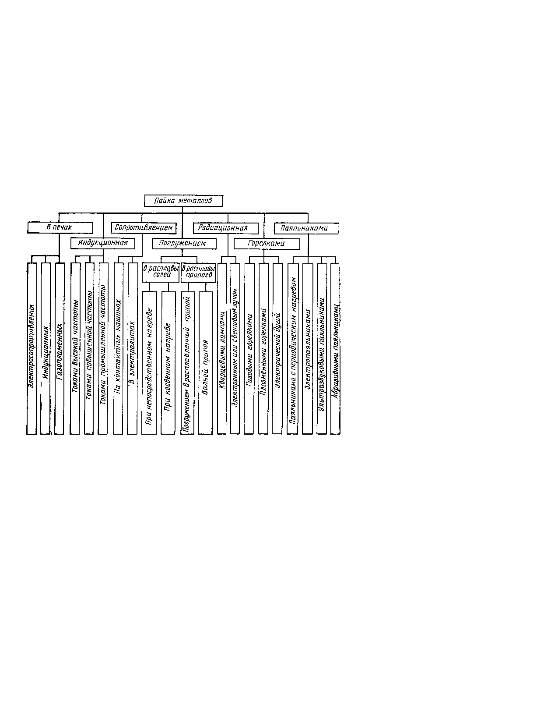
Рис 1 Классификация способов пайки
2. Способы пайки
1) Пайка в печах обеспечивает равномерный нагрев соединяемых деталей без заметной деформации даже при их больших габаритах и сложной конфигурации.
Для пайки применяются печи с нагревом электросопротивлением, индукционным нагревом и газопламенные печи. Пайка крупногабаритных деталей производится в камерных печах с неподвижным подом. Для массовой пайки сравнительно мелких деталей применяются печи с сеточным конвейером или роликовым подом. В этих печах для предохранения деталей от окисления и повышения качества пайки создается специальная газовая атмосфера.
Пайка в печах позволяет широко применять механизацию паяльных работ и обеспечить стабильное качество паяных соединений.
2) Индукционная пайка может производиться с нагревом детали токами высокой, повышенной и промышленной частоты. В этом случае необходимое тепло выделяется за счет тока, индуктируемого непосредственно в подлежащих пайке деталей. Различают две разновидности пайки с индукционным нагревом: стационарную и с относительным перемещением индуктора или детали.
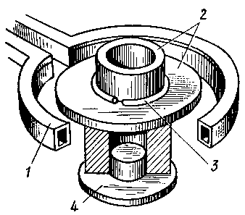
Рис. 2. Принципиальная схема индукционной пайки:
1 - индуктор; 2 - паяемые детали; 3 - припой; 4 - подставка
3) Пайка сопротивлением происходит за счет тепла, выделяемого при прохождении электрического тока через паяемые детали и токопроводящие элементы. При этом соединяемые детали являются частью электрической цепи. Нагрев сопротивлением осуществляется или на контактных машинах аналогичных сварочным или в электролитах. При пайке в электролитах тепловой эффект возникает за счет высокого электрического сопротивления водородной оболочки, образующейся вокруг паяемой детали (катода), погруженной в электролит.
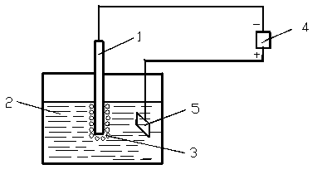
Рис. 3. Принципиальная схема пайки сопротивлением:
1 - паяемые детали; 2 - электролит; 3 - водородная оболочка; 4 - источник питания; 5 - анод.
4) Пайка погружением осуществляется путем нагрева деталей в ваннах с расплавами солей или припоев. При пайке в соляных ваннах нагрев может быть непосредственным или косвенным.
При пайке в соляных ваннах при непосредственном нагреве деталей, детали погружаются в расплавы солей, выполняющих роль не только источника тепла, но и флюса. Преимуществом этого способа является очень высокая скорость нагрева.
При пайке в соляных ваннах с косвенным нагревом паяемая деталь, помещенная в контейнер со спец. газовой средой или вакуумом, погружается в соляную ванну. Такой способ пайки обеспечивает несколько меньшую скорость нагрева, но качество поверхности паяемой детали получается более высокой.
При нагреве в расплавленных припоях, подготовленные к пайке детали частично или полностью погружаются в ванну с припоем. Этот способ пайки нашел широкое применение при изготовлении автомобильных и авиационных радиаторов, твердосплавного инструмента, а также в радио- и электропромышленности. Пайка в расплавленных припоях имеет две разновидности: погружением в расплавленный припой и волной припоя.
Пайка волной припоя состоит в том, что подаваемый насосом расплавленный припой образует волну над уровнем расплава. Паяемая деталь перемещается в горизонтальном направлении. В момент касания волны происходит пайка. Этот способ пайки получил большое распространение в радиоэлектронной промышленности при производстве печатного радиомонтажа.
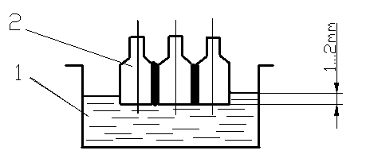
Рис. 4. Схема пайки погружением в расплавленный припой:
1 - припой; 2 - паяемые детали.
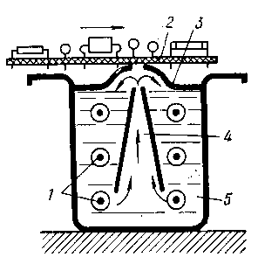
Рис. 5. Принципиальная схема пайки волной припоя.
1 - электронагреватель; 2 - плата; 3 - волна; 4 - сопло; 5 -припой.
5) Радиационный нагрев осуществляется за счет излучения кварцевых ламп, расфокусированного электронного луча или мощного светового потока от квантового генератора (лазера). Радиационный нагрев позволяет значительно сократить продолжительность пайки использовать точную электронную аппаратуру для регулирования температуры и времени пайки. При радиационном нагреве лучистая энергия превращается в тепловую непосредственно в материале паяемых изделий.
6) При пайке горелками местный нагрев паяемых деталей и расплавление припоя осуществляется за счет тепла, выделяющегося в газовых горелках при сгорании углеводородов, в плазменных горелках за счет тепла плазменной струи и тепла электрической дуги косвенного действия. Эти источники нагрева различны по своей природе, но применение их для пайки идентично, поэтому их можно рассматривать одновременно.
Из перечисленных способов нагрева газовые горелки обладают большей универсальностью. Применяя различные углеводороды в смеси с воздухом или кислородом можно получить необходимые для пайки металлов температуры нагрева. Питание газовых горелок горючим газом может производиться от баллонов, газовой сети или от газового генератора.
Плазменные горелки дают более высокую температуру нагрева и поэтому могут быть перспективными для пайки таких тугоплавких металлов, как W, Ta, Mo, Nb.
7) Пайка паяльниками ввиду простоты их устройства и общедоступности этого способа нашла чрезвычайно широкое применение в различных областях техники. При этом способе пайки нагрев основного металла и расплавление припоя осуществляются за счет тепла, аккумулированного в массе металла паяльника, который перед пайкой или в процессе пайки нагревается.
Паяльники можно разделить на 4 группы:
1) с периодическим нагревом
2) с электронагревом
3) ультразвуковые
4) абразивные.
Паяльники с периодическим нагревом и электронагревом нашли наибольшее распространение для флюсовой пайки черных и цветных металлов при температурах ниже 300-350 ⁰С.
В ультразвуковых паяльниках колебания ультразвуковой частоты используются для разрушения окисной пленки на поверхности паяемого металла под слоем расплавленного припоя. Паяльники для ультразвуковой пайки могут быть и без подогревателя. В последнем случае для расплавленного припоя используется посторонний источник нагрева. Основное преимущество ультразвуковых паяльников - возможность без флюсовой пайки. Это нашло применение главным образом для пайки алюминия легкоплавкими припоями.
Абразивные паяльники, как и ультразвуковые применяются для обслуживания алюминия и алюминиевых сплавов без применения флюсов. Окисная пленка при пайке удаляется за счет простого трения паяльником по обслуживаемой поверхности. Основным достоинством этих паяльников по сравнению с ультразвуковыми является возможность лужения и пайки алюминия и алюминиевых сплавов без применения дорогостоящего оборудования.
Контрольные вопросы:

1. Какие способы пайки применяются при производстве паяных изделий?

2. На каких эффектах нагрева металлов основана индукционная пайка?

3. В чем состоит сущность пайки сопротивлением?

4. Какой способ пайки находит наибольшее промышленное применение?

5. На какие группы можно разделить паяльники, применяемые при пайке?

